Бекітемін:
Оқу ісі жөніндегі орынбасары: ____________________

Бөлім: | Тұрақты электр тогы
Педагогтың аты-жөні:
Күні: | «_» ________ 20_ ж.
Сынып: 8 | Қатысушылар саны: | Қатыспағандар саны:
Сабақтың тақырыбы: | Электр тогының жұмысы мен қуаты.Электр тогының жылулық әсері, Джоуль-Ленц заңы
Оқу бағдарламасына сәйкес оқыту мақсаттары: | 8.4.2.12 – жұмыс және қуат формулаларын есептер шығаруда қолдану;  8.4.2.13 – Джоуль-Ленц заңын есептер шығару үшін қолдану
Сабақтың мақсаты (SMART): | - электр тогының жұмысы мен қуатының формулаларын жазады  - A = UIt және P = UI формулаларын есептер шығаруда қолданады  - Джоуль–Ленц заңын тұжырымдайды  - Q = I²Rt формуласымен бөлінетін жылуды есептеп, қолданылуын талдайды
Құндылықтарға баулу: | «Адал азамат» бағдарламасы бойынша: Шығармашылық және инновация.  «Ғылым – инемен құдық қазғандай» (халық мақалы).  Құндылық топтық жұмыстағы жауапкершілік пен өзара құрмет арқылы жүзеге асады.
Сабақтың барысы:
Сабақтың кезеңі / уақыты | Педагогтың әрекеті | Оқушының әрекеті | Бағалау (дескрипторлар) | Ресурстар
Сабақтың басы  6 минут  Ұйымдастыру, қызығушылықты ояту, мақсат қою | Ұйымдастыру кезеңі. Сәлемдесу, түгендеу, бағалау парағын тарату.  Білімді өзектендіру: «Қар кесегі». Бірінші оқушы «Өткізгіштерді тізбектей және параллель жалғау.» тақырыбынан бір ұғымды айтады, келесісі оны қайталап, жаңасын қосады.  Құндылыққа баулу: «Ғылым – инемен құдық қазғандай» (халық мақалы).  Проблемалық жағдаят: Электр шәугімі 2 кВт, теледидар 100 Вт. Бір сағатта қайсысы көп энергия жұмсайды және неге шәугім қызады?  Оқушылардың болжамдары тыңдалып, сабақтың тақырыбы мен мақсаты бірге анықталады. | Ұғымдарды тізбектей қайталап, жаңасын қосады.  Болжам айтып, тақырып пен мақсатты анықтауға қатысады. | Қалыптастырушы бағалау: ауызша кері байланыс, «Бас бармақ» әдісі. | Презентация  Бағалау парағы
Сабақтың ортасы  12 минут  Жаңа білімді меңгеру | Жаңа білімді меңгеру: PhET виртуалды зертханасы. Мұғалім PhET симуляциясын интерактивті тақтада көрсетеді, оқушылар жұппен параметрлерді өзгертіп, заңдылықты өздері анықтайды.  - Токтың жұмысы: A = U·I·t; қуаты: P = U·I = I²R = U²/R.  - Бірліктер: Дж, Вт; 1 кВт·сағ = 3,6·10⁶ Дж.  - Джоуль–Ленц заңы: Q = I²Rt – өткізгіште бөлінетін жылу мөлшері.  - Қолданылуы: электр пеш, үтік, шәугім, балқымалы сақтандырғыш.  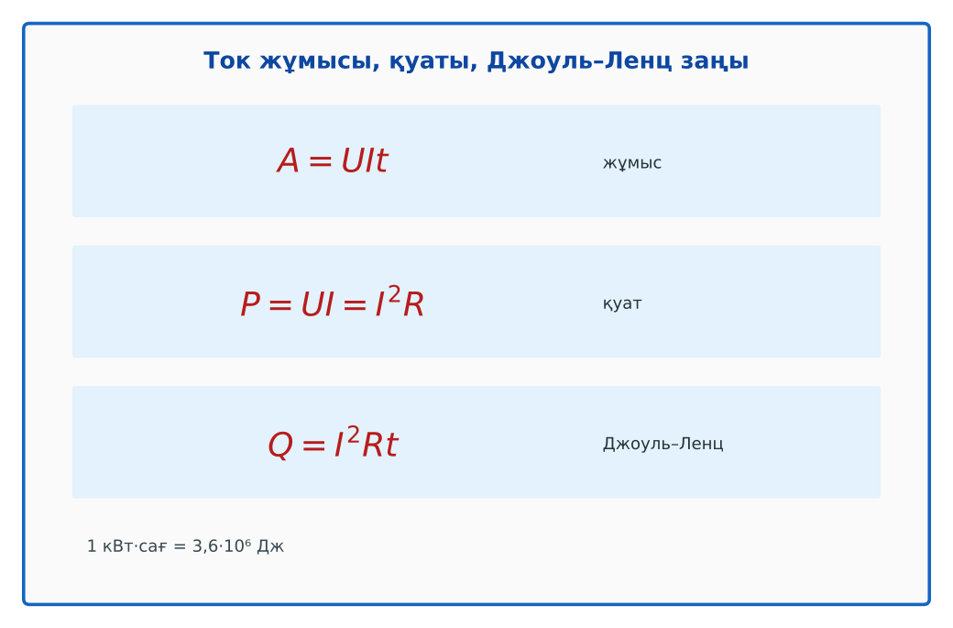  Сурет. Электр тогының жұмысы мен қуаты | Симуляцияда параметрлерді өзгертіп, бақылау нәтижесін дәптерге жазады. | Дескриптор:  - электр тогының жұмысы мен қуатының формулаларын жазады;  - топта/жұпта белсенді жұмыс істейді.  2 балл | Физика 8-сынып оқулығы  Презентация  PhET: https://phet.colorado.edu/en/simulations/circuit-construction-kit-dc
Сабақтың ортасы  7 минут  Бекіту, жаттығу | «Аквариум». Бір жұп тақта алдында тапсырманы талқылап шешеді, қалғандары бақылап, кейін талдау жасайды.  Үлгі: 2 кВт шәугім 5 минутта: A = 2000·300 = 600 кДж. | Тапсырманы орындап, шешімін талқылайды. | Дескриптор:  - тапсырманың шешімін қадамдап, дұрыс рәсімдейді.  1 балл | Жұмыс дәптері  Тапсырма карточкасы
Сергіту сәті  2 минут | «Молекулалар». Оқушылар қатты дене, сұйық, газ молекулаларының қозғалысын қимылмен көрсетеді. | Қимыл арқылы орындайды. | – | –
Сабақтың ортасы  11 минут  Деңгейлік тапсырмалар (жеке жұмыс) | Саралау «Таңдау» арқылы: оқушылар деңгейін өздері таңдайды; А деңгейін орындаған оқушы В деңгейіне өтеді.  А деңгейі (білу, түсіну) – жасыл карта.  220 В кернеуде 0,5 А ток жүретін шамның қуаты?  В деңгейі (қолдану) – сары карта.  Кедергісі 50 Ом спиральдан 2 А ток 10 минут өтті. Бөлінген жылу?  С деңгейі (талдау, жинақтау) – қызыл карта.  Неліктен желі сымдары емес, спираль қызады (ток бірдей)? Q = I²Rt арқылы негізде.  ЕББҚ оқушыларына: жұп-тьютор (күшті оқушымен бірге жұмыс); терминдер сөздігі (қазақша – орысша) және сызбалар. | Деңгейін таңдап, тапсырманы жеке орындайды.  Жауап кілтімен өзін-өзі тексереді. | Дескриптор:  А: A = UIt және P = UI формулаларын есептер шығаруда қолданады – 2 балл  В: Джоуль–Ленц заңын тұжырымдайды – 3 балл  С: Q = I²Rt формуласымен бөлінетін жылуды есептеп, қолданылуын талдайды – 4 балл | Деңгейлік карточкалар (А – жасыл, В – сары, С – қызыл)  Жауап кілті
Сабақтың соңы  7 минут  Бекіту, рефлексия, үй тапсырмасы | Бекіту: Google Forms онлайн-викторинасы (мұғалім алдын ала дайындайды). Сұрақ үлгілері:  - P = UI: 220 В, 2 А (440 Вт)  - Джоуль–Ленц формуласы? (Q = I²Rt)  - 1 кВт·сағ = ? Дж (3,6·10⁶)  Google Forms: https://forms.google.com/  Құрылғы жетіспесе – қағаз нұсқасы.  Рефлексия: «PMI» (Плюс – Минус – Қызықты) – сабақтың жақсы жағы, жетілдіретін тұсы және қызықты сәті.  Үй тапсырмасы (сараланған):  - А: §27; 4 есеп.  - В: Үйдегі 5 құрылғының қуатын жазып, тәуліктік энергия шығынын есептеу.  - С: Энергия үнемдейтін шамдар туралы салыстырмалы зерттеу. | Викторинаға жауап береді.  Бағалау парағындағы балын қосып, өзін-өзі бағалайды.  Рефлексия жасайды, үй тапсырмасының деңгейін таңдайды. | Дескриптор:  - викторина сұрақтарының кемінде 80%-ына дұрыс жауап береді – 3 балл  Шкала (10 балл): 9–10 «Өте жақсы», 7–8 «Жақсы», 5–6 «Қанағаттанарлық», 0–4 «Қолдау қажет» | Google Forms (QR-код)  Рефлексия материалдары  Kundelik.kz – үй тапсырмасы
Саралау, ЕББҚ қолдау, бағалау және қауіпсіздік
Саралау | ЕББҚ оқушыларына қолдау | Бағалау | Денсаулық және қауіпсіздік
Тапсырма арқылы: А, В, С деңгейлік карталар.  Таңдау арқылы: оқушы деңгейін өзі таңдайды.  Қолдау арқылы: PhET виртуалды зертханасы, жұп-тьютор.  Қабілетті оқушыларға: С деңгейі, PhET/қосымша зерттеу. | Оқу қиындығы: жұп-тьютор (күшті оқушымен бірге жұмыс).  Көру/есту қабілеті: белсенді рөл беру (уақыт сақшысы, материал таратушы).  Зейін тапшылығы: белсенді рөл беру (уақыт сақшысы, материал таратушы). | Бағалау парағы (10 балл), дескрипторлар, өзін-өзі және өзара бағалау, онлайн-викторина, рефлексия. | Сергіту сәті, көзге арналған үзіліс, интерактивті тақтамен жұмыс уақытын шектеу, сыныпты желдету.
Деңгейлік тапсырмалардың жауап кілті
Деңгей | Дұрыс жауап
А | P = 110 Вт.
В | Q = 4·50·600 = 120 кДж.
С | Тізбектей – I бірдей, спиральдың R-і әлдеқайда үлкен – жылу сонда бөлінеді.
Сандық ресурстар (QR-кодтар)
PhET – симуляция  https://phet.colorado.edu/en/simulations/circuit-construction-kit-dc   | Google Forms – викторина  https://forms.google.com/   | Bilimland – видеосабақ  https://bilimland.kz/   | OPIQ – цифрлық оқулық  https://www.opiq.kz/  

